Elektrolyse von Kupferchlorid oder Zinkchlorid
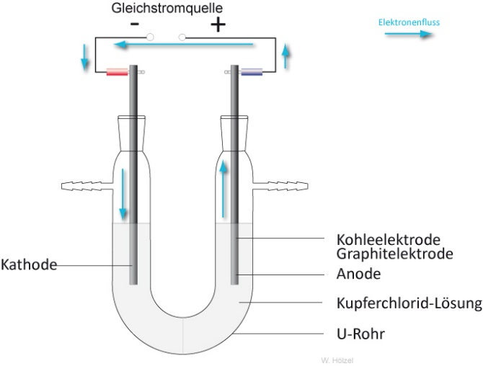
Versuchsaufbau:
siehe Zeichnung,
ergänzend: Wattebausch unten in das U-Rohr legen (Gelbfärbung des Chlors bleibt dann länger am Plus Pol
Luftballon mit Hilfe von einfach durchbohrten Stopfen an das waagerechte Auslassröhrchen des Plus-Pols anschließen, damit kein Chlor freigesetzt wird
Kohleelektroden vorher mit Bleistiftspitzer anspitzen (Bäumchen wird dann schöner)
Kohlelektroden mit Hilfe von durchbohrten Stopfen im U-Rohr fixieren.

100 ml Kupferchlorid-Lösung ansetzen (c= 1 mol/l)
Lösung ins U-Rohr füllen, bis ca. 1 cm unterhalb der seitlichen Röhrchen
Elektroden mit Krokodilklemmen und Kabel mit Gleichstromquelle verbinden
Spannung zu Beginn: 5V, dann bald auf ca. 10 V erhöhen
Der Versuch kann genauso gut mit Zinkchlorid-Lösung durchgeführt werden.

Pädagogisch-didaktische Hinweise
Die bisherigen Elektrolyseversuche hatten das Ziel, die negativen bzw. positiven Ladungen der Basen- bzw. Säurestämme zu zeigen.
- Chemische Veränderungen an den Elektroden wurden nicht in den Blick genommen.
- Ebenso wurde nicht geklärt, was die Basenstämme Natrium-(bzw. Natron), Kalium (bzw. Kali-), Kupfer- etc. mit den Metallen Natrium, Kalium bzw. Kupfer zu tun haben, ebenso wenig der Zusammenhang zwischen dem Säurestamm -Chlorid und dem Gas Chlor, das den Schüler*innen ja zumindest als „Schwimmbadgeruch“ bekannt ist.

Die obigen Versuche sind geeignet, diesen Zusammenhang zu zeigen – falls in der Epoche noch Zeit bleibt.

